**Test significatif : Les mois de l’année et de calendrier**

**SH12 : Se situer dans son contexte temporel et social**

**Pour cette évaluation, l’élève doit être capable de :**

* Ordonner les **douze mois** de l’année.
* Distinguer les mois qui ont **30, 31 ou 28/29** jours (février)
* Connaître la date de **Noël** (25 décembre), du **Nouvel an** (1er janvier), la date de **son anniversaire** et les mois des **vacances d’été** (juillet/août).
* Lire un **calendrier** (placer ou trouver un événement, préciser à quel jour de la semaine correspond une date, repérer le nombre de semaines dans un mois).
* Citer les **quatre saisons**.

**L’orthographe ne sera pas prise en compte tant que la phonétique des mots est correcte.**

**Résultat final : NA PA A AA LA**

Signature d’un parent après évaluation :

**Test significatif : Les mois de l’année et le calendrier**

1. Combien y a–t-il de mois dans une année ? _________
2. Numérote les mois dans l’ordre :

|  |  |
| --- | --- |
| **novembre** |  |
| **avril** |  |
| **mars** |  |
| **janvier** | **1** |
| **août** |  |
| **juin** |  |
| **février** |  |
| **septembre** |  |
| **juillet** |  |
| **mars** |  |
| **octobre** |  |
| **mai** |  |

1. Ecris Vrai (V) ou Faux (F) :

* Le mois de décembre est le dernier mois de l’année. ____
* Il neige souvent en été. ____
* Noël est pendant l’hiver. ____
* Les grandes vacances sont en été. ____
* Le premier mois de l’année est avril. ____
* Après le mois de septembre c’est le mois de juillet. ____
* Après le mois de mars c’est le mois de juin. ____
* Après le mois de d’octobre c’est le mois de novembre. ____

4. Relie les mois avec le nombre de jours qu’ils contiennent, attention il y a un intrus ! :

janvier ▪

février ▪

avril▪ ▪30

juillet ▪

août▪ ▪31

novembre ▪

[](http://www.google.ch/url?sa=i&rct=j&q=&esrc=s&source=images&cd=&cad=rja&uact=8&ved=0ahUKEwj3mdK044nYAhWBExoKHZ2rDW0QjRwIBw&url=http://www.flamingodesignstudio.com/fr/tampons-a-motifs/288-tampon-happy-birthday-ballons.html&psig=AOvVaw22fZIaqFtMZnfpUYZXWpxZ&ust=1513350317599133)

5. Quelle est ta date d’**anniversaire** ? __________________________

[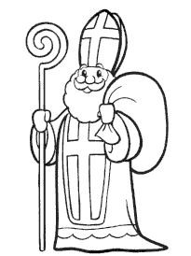](http://www.google.ch/url?sa=i&rct=j&q=&esrc=s&source=images&cd=&cad=rja&uact=8&ved=0ahUKEwillqOU4onYAhUGHxoKHWdjAI8QjRwIBw&url=http://www.hugolescargot.com/coloriages/saint-nicolas/&psig=AOvVaw3AklPbYSH-dzMM8SUqFsLK&ust=1513349983774767)[](https://www.google.ch/url?sa=i&rct=j&q=&esrc=s&source=images&cd=&cad=rja&uact=8&ved=0ahUKEwj6oqzm4YnYAhVKXhoKHTZ5AOMQjRwIBw&url=https://www.coloriages-pour-enfants.net/thematiques/coloriages-paques/?image%3Dpaques__coloriage-paques-4__3&psig=AOvVaw0pSbkdKkJxmZtNAygTRc5m&ust=1513349883349169)6. Que fête-t-on le **25 décembre** ? Colorie la bonne image.

[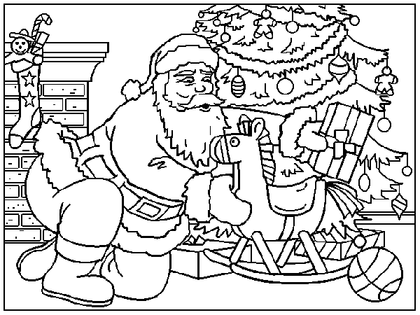](https://www.google.ch/url?sa=i&rct=j&q=&esrc=s&source=images&cd=&cad=rja&uact=8&ved=0ahUKEwiQ6srD4YnYAhWEXRoKHcTmB1AQjRwIBw&url=https://www.buzz2000.com/coloriage-magique-noel.html&psig=AOvVaw3l4_YIGIi8gDwHQr-fOxm0&ust=1513349811632605)

Noël Pâques La Saint-Nicolas

[](http://www.google.ch/url?sa=i&rct=j&q=&esrc=s&source=images&cd=&cad=rja&uact=8&ved=0ahUKEwiV29ro44nYAhVGlxoKHZbvAIMQjRwIBw&url=http://stickeramoi.com/sticker-muraux-arbre-de-vie/1121-autocollant-palmier.html&psig=AOvVaw0KZc0H-6R066jyjh1NJLiV&ust=1513350427715496)

8. Souligne les mois des **vacances d’été** :

mars - juillet - septembre - août – décembre

9. Ecris (4P) ou dicte à la maîtresse (3P) le nom des quatre saisons de l’année.

__________________________________________________________

__________________________________________________________

10. Observe le calendrier ci-dessous :

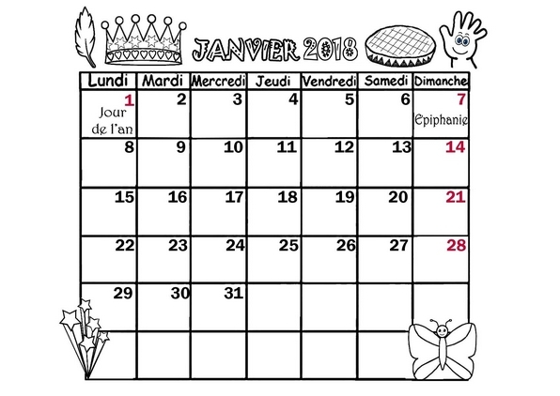

* A quel mois correspond ce calendrier ?__________________________
* Colorie en rouge la case du jour du Nouvel an.
* **Dessine** une galette dans la case du **6 janvier** pour indiquer l’Epiphanie.
* Quel jour de la semaine est le 16 janvier ? __________________
* Combien y a –t-il de jeudis dans ce mois ? _____



Relis bien ton travail !!!